Esperimento Profilo Alare

**Perché volano gli aerei? E perché le ali hanno quella forma?**

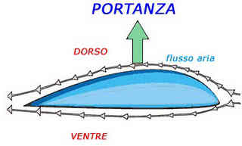

Fig.1 Schema di un’ala asimmetrica. Più simile ad aereo di linea che a freccia tricolore.

Il principio più semplice da usare per la spiegazione del “perché vola un aereo” è il Principio di Bernoulli secondo il quale laddove l’aria (un fluido, in generale) corre più o meno rapidamente, si misura una pressione (spinta) corrispondentemente minore o maggiore. La differenza di pressione che si osserva dà luogo a una forza che è chiamata “portanza”. Sarebbe questa che sostiene l’aereo in volo ma non risolve la problematica del perché gli aerei possono volare rovesciati (cfr prossima domanda). L’aria che scorre sopra all’ala è più veloce di quella sotto, è vero, e teoricamente la differenza di velocità, e conseguentemente di pressione, si genererebbe perché i due flussi sarebbero forzati a ricongiungersi. Ma davvero le particelle fanno questo? Questo è l’effetto ma la causa è da cercare non solo nel principio di Bernoulli.

L’aereo quindi spinge aria verso il basso ottenendo, in cambio, spinta verso l’alto. Perché questo avvenga c’è bisogno di andare oltre l’idea di Bernoulli. Si tratta di accorgersi che le ali “strappano” l’aria che le investe mettendola in movimento secondo traiettorie molto complicate che, complessivamente, danno luogo a una “doccia” di fluido verso il basso (tecnicamente nota con il nome di “downwash”). Per capire questi moti complessi Bernoulli non basta, perché bisogna chiamare in causa la tendenza dell’aria a “incollarsi” ai corpi che incontra nel suo moto. Questo fenomeno dipende dalla cosiddetta “viscosità” del fluido: la si può sperimentare semplicemente osservando, per esempio, la stratificazione di un liquido che scorre vicino a un ostacolo solido (l’acqua trascinata vicino a una chiatta che lentamente naviga). È per causa di questa adesione che l’ala è in grado di piegare le masse di aria che sono destinate a fornire, per reazione, la spinta di sostentamento dell’aeroplano. Si potrebbe aggiungere l’effetto Coanda, che però limita la sua validità a regimi in cui il flusso d’aria è sottile cioè il decollo. L’effetto Coanda è facilmente visualizzabile con un flusso d’acqua SOTTILE ed un cucchiaio: si osserverà che il filo d’acqua è attratto dal profilo e lo segue per un certo tratto. A causa di questa deviazione del getto d’acqua, il cucchiaio viene spostato in direzione opposta.

Riassumendo: per colpa della viscosità dell’aria e della forma e orientazione delle ali, queste ultime obbligano l’aria stessa a muoversi in modo complicato (equazioni di Navier-Stokes) che, in media, dà luogo a uno “scarico” verso il basso.

**Pratica:**

Per far vedere questa cosa usiamo il prototipo di ala ed un phon. Facciamo vedere che se direzioniamo il phon verso l’ala, se questa è messa nel giusto verso, la suddetta si muoverà verso l’alto mentre se capovolgiamo il profilo alare non si muoverà (stallo).

Usando gli aereoplanini di carta o meglio quello cilindrico, facciamo vedere proprio il fatto della portanza. L’aereoplanino cilindrico può rimanere in aria anche per decine di secondi.

**Come fanno gli aerei a volare capovolti (tipo frecce tricolore)?**

In realtà la forma del profilo c'entra relativamente in questo. Sicuramente la capacità del profilo di sostentare (Coefficiente di portanza) dipende moltissimo dall'angolo di incidenza rispetto al vento: se l'angolo è positivo la portanza è positiva mentre se l'angolo diventa negativo la portanza diventa anche negativa (che per un aereo capovolto significa positiva). Gli aerei acrobatici, tipo frecce tricolore, hanno generalmente dei profili più adatti anche al volo capovolto tendendo ad avere un profilo alare più simmetrico (ma comunque bisogna mantenere una certa asimmetria altrimenti Bernoulli+Coanda non funziona). Perché quindi un Airbus A300-600ST non può volare capovolto? Perché intervengono limiti strutturali relativi al rapporto tra portanza necessaria per far sollevare l’aereo e magari l’eccessiva resistenza. Importanti nel volo rovesciato sono i flap che possono essere estratti solo verso il basso per aumentare il coefficiente di portanza dei profili o possono essere inclinati verso l'alto per permettere il volo rovesciato.

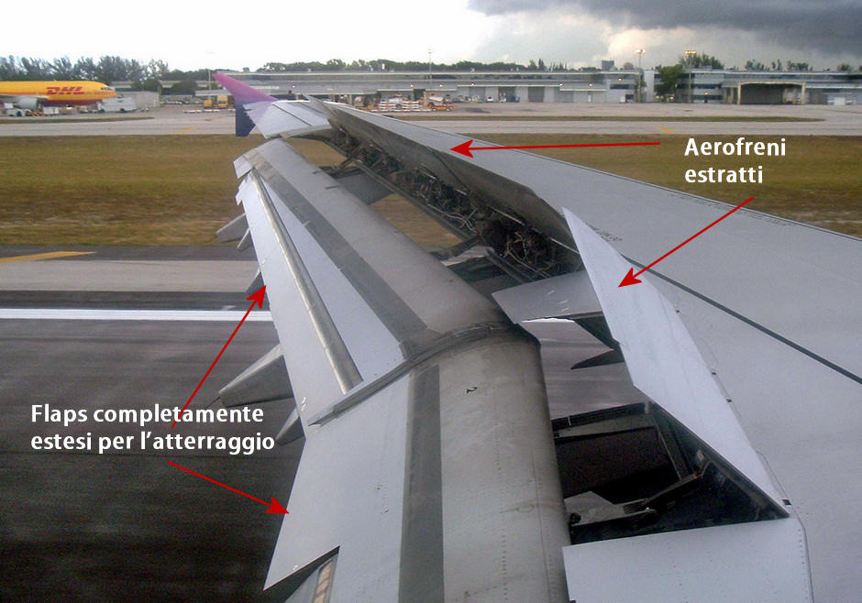

Fig.2 L’ubicazione dei flap e degli aereofreni. Ancora una volta è importante la portanza e la superficie alare.

Facciamo vedere come i flap degli aereoplanini di carta cambiano la direzione del moto, proprio come nei veri aerei e gli si spiega come si fa a “frenare”.